LV GOSPEL PROJECT / COMUNICATO STAMPA

Joyful Noise
  - Joyful Noise porta il gospel nel groove funk
Il nuovo singolo di LV Gospel Project esce il 9 ottobre e anticipa l’album Chapter 1 — Mystery & Majesty, atteso il 20 novembre 2026.
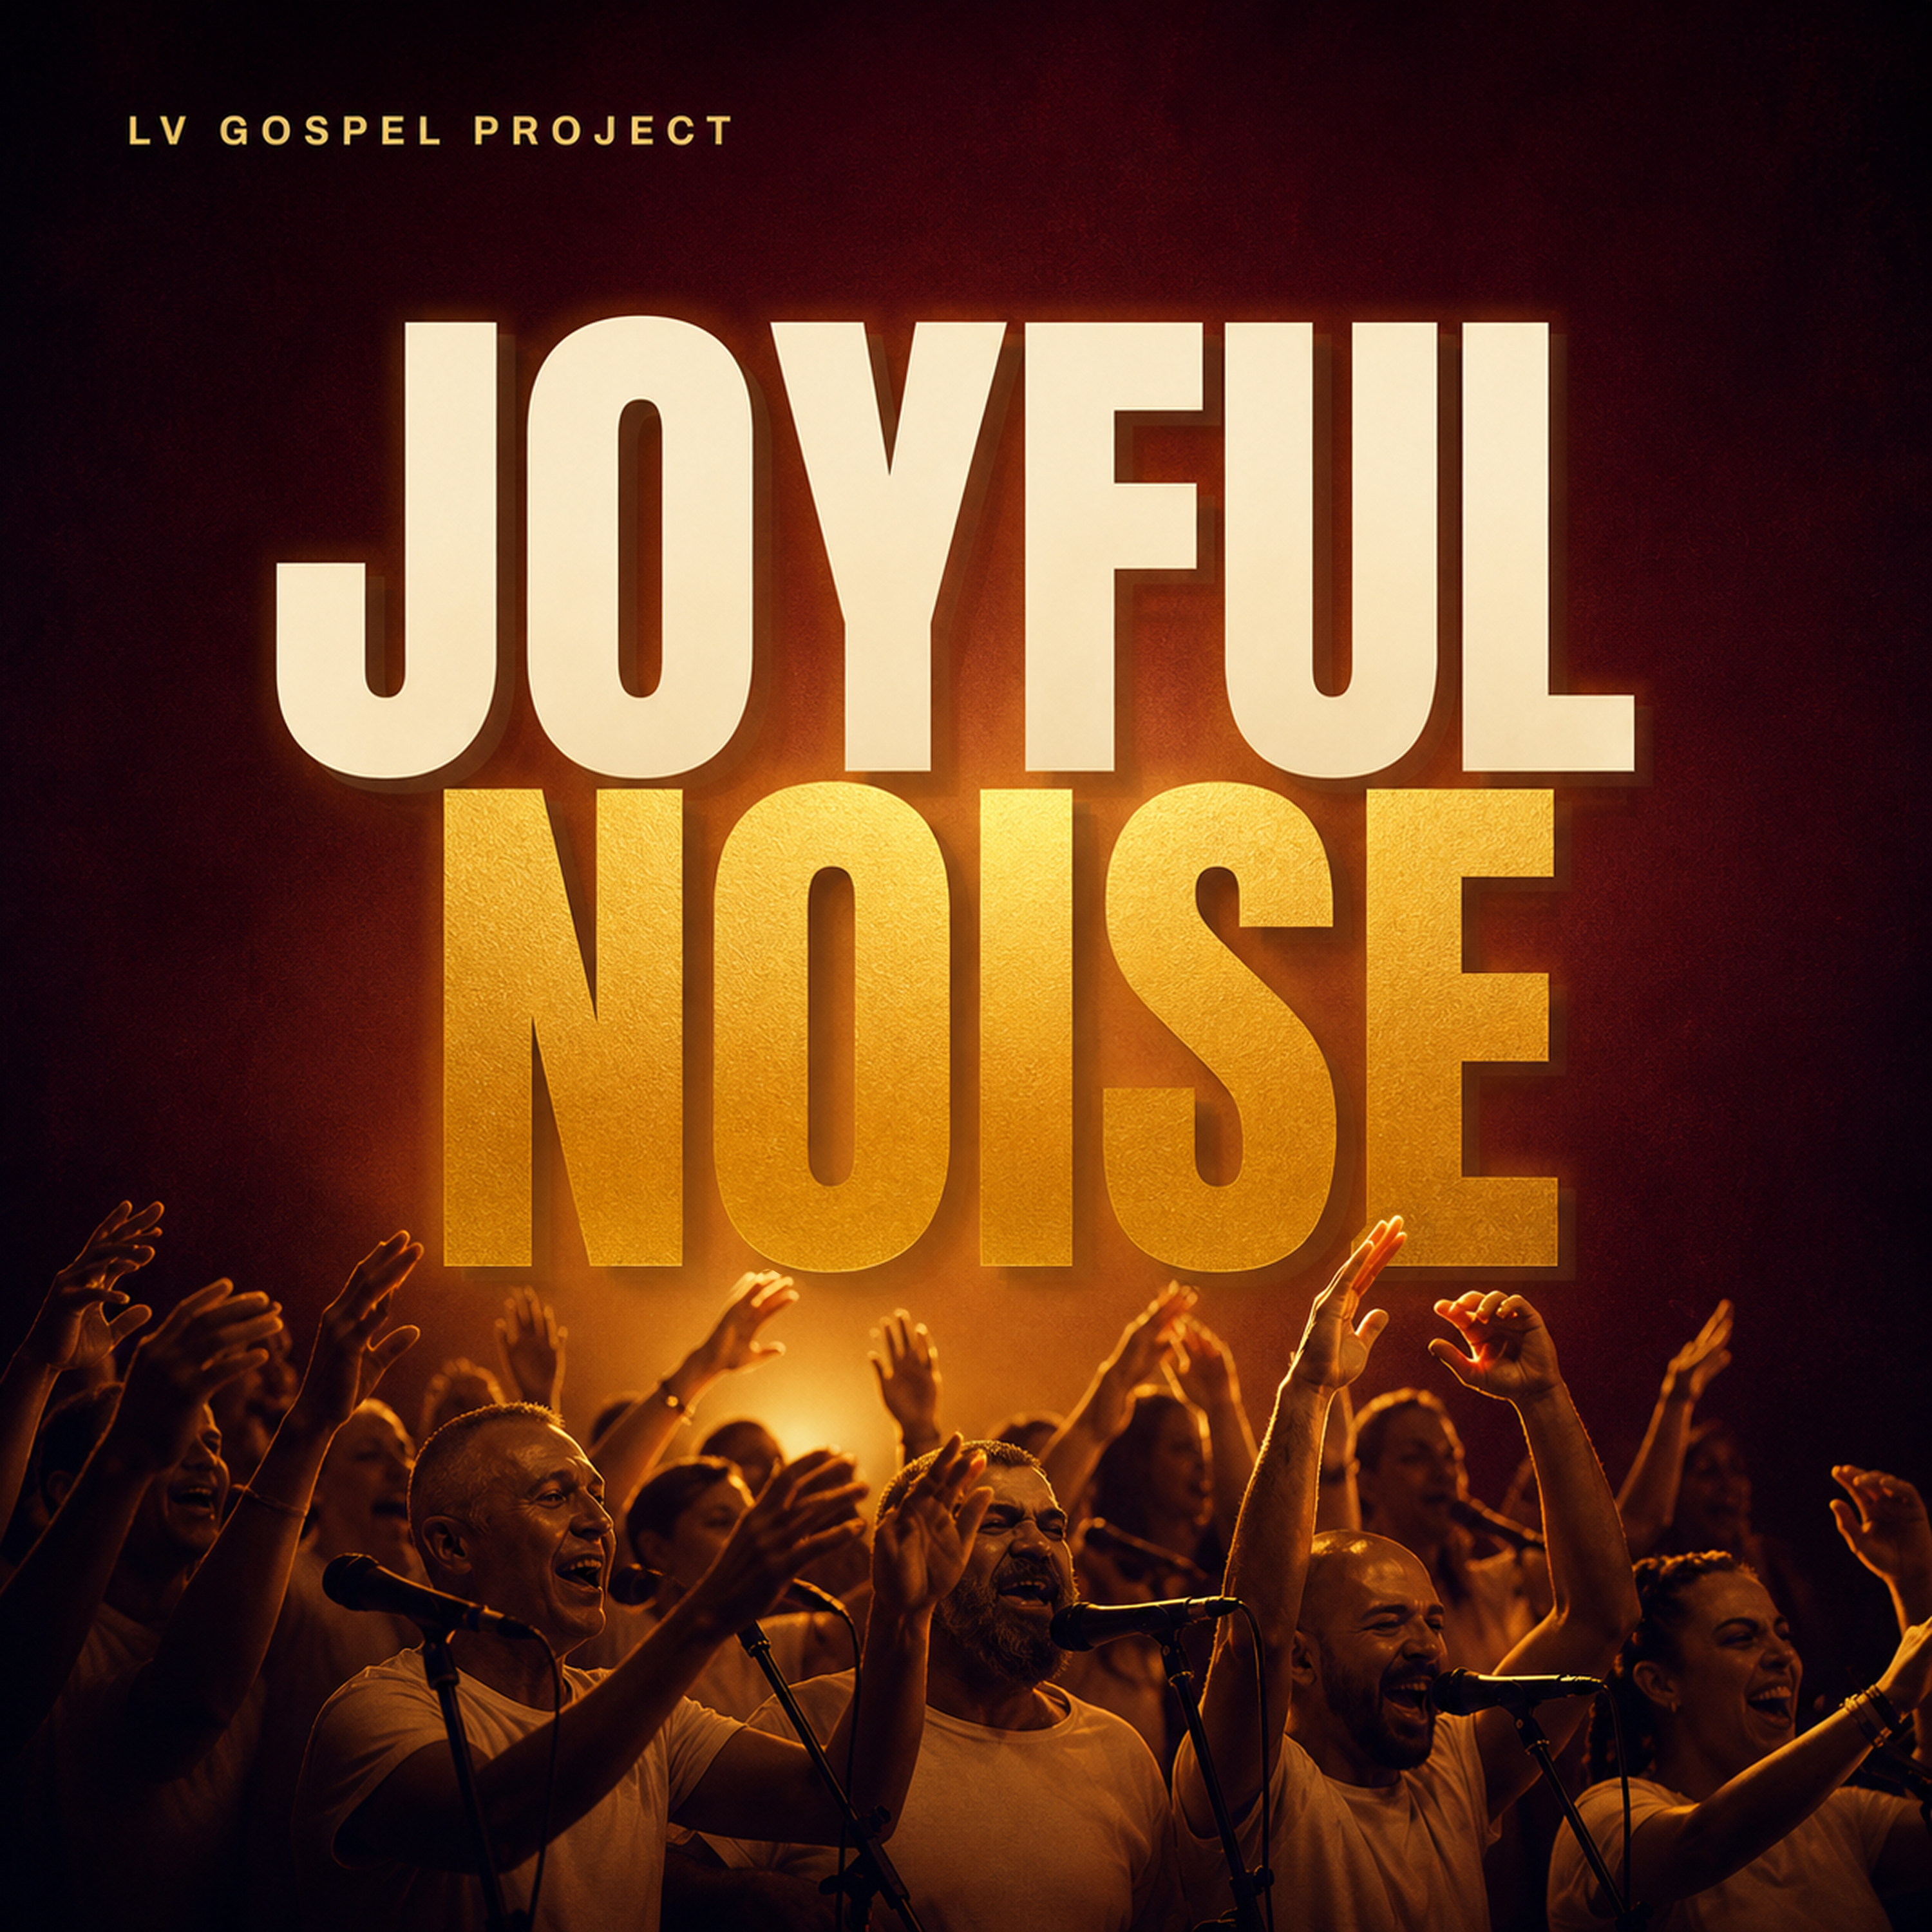
LV Gospel Project pubblica Joyful Noise il 9 ottobre 2026. Il terzo singolo che anticipa Chapter 1 — Mystery & Majesty mette al centro il dialogo tra solista e coro, sostenuto da fiati, sintetizzatori e un groove funk. Il brano è cantato in inglese ed è scritto da Francesco Maria Gabriele Mocchi, direttore artistico della formazione pavese.
In Joyful Noise la gioia prende una forma fisica: battere le mani, scandire il ritmo con i piedi, cantare e danzare insieme. Il linguaggio della lode e i riferimenti biblici restano espliciti. L’invito alla partecipazione passa attraverso il ritmo e la risposta collettiva del coro, in un incontro tra la tradizione gospel e il suono della band.

Verso Chapter 1
Dopo Mystery & Majesty, uscito il 14 agosto, e With You, pubblicato l’11 settembre, il nuovo singolo presenta il lato più ritmico del percorso verso l’album. Chapter 1 — Mystery & Majesty uscirà il 20 novembre 2026 e apre un progetto discografico in tre capitoli.
La formazione riunisce venticinque voci e otto musicisti. La scrittura originale e il lavoro tra coro e band sono il centro di una ricerca che parte dal gospel e incontra funk, soul e linguaggi contemporanei.

LV Gospel Project
LV Gospel Project nasce a Pavia nel 2013 come evoluzione della Corale Universitaria Lorenzo Valla. Sotto la direzione artistica di Francesco Maria Gabriele Mocchi, riunisce venticinque voci e una band di otto musicisti. Il gospel è il punto di partenza di un repertorio originale che incontra funk, soul e linguaggi contemporanei. La radice spirituale resta parte dell’identità del progetto, aperto anche a chi vive la fede in modo personale o non si riconosce in un’appartenenza religiosa.
Il gospel è il nostro punto di partenza, non un requisito d’ingresso. Musica e parole sono frequenza: arrivano prima di qualunque credo. Noi partiamo da lì.

Contatti e materiali
Per interviste, materiali editoriali e richieste di ascolto in anteprima: info@lvgospelproject.it.
https://lvgospelproject.it/press
Pre-save su Spotify. Il singolo sarà disponibile dal 9 ottobre 2026.
https://distrokid.com/hyperfollow/lvgospelproject/joyful-noise

